Лабораторная работа № 6
Группа ИВ1-23-2 · Безопасность веб-приложений

Тема работы
Безопасная загрузка файлов и IDOR

Цель работы
Проверить загрузку изображений и разграничение доступа к статьям.

Объём выполнения
Выполнена часть на собственном сайте. Упражнения bWAPP и DVWA по уровням Low, Medium и High не выполнялись.

Ход работы
Проверены POST /new и POST /edit/<id> с файлами. Для IDOR проверены GET и POST /edit/<id>, POST /delete/<id>. В уязвимом этапе другой пользователь мог изменить статью; в финальном этапе владелец проверяется на сервере.

Проверки файлов
Тесты: безвредный test.php — 400; текст под именем test.jpg — 400; SVG — 400; настоящий PNG — принят с перенаправлением 302; размер запроса больше 2 МБ — 413. Сохранённый файл получил случайное имя .jpg и был доступен как image/jpeg. Исходное имя ../picture.png не используется как путь.

Основной код
if suffix not in {'.png', '.jpg', '.jpeg'}:
abort(400)
image = Image.open(BytesIO(upload.read()))
image.load()
image = image.convert('RGB')
name = secrets.token_hex(16) + '.jpg'
image.save(DATA / 'uploads' / name, 'JPEG')
В полном коде дополнительно проверяются фактический формат, число пикселей и размер запроса. Перекодирование удаляет посторонние данные. Маршрут выдачи принимает только сгенерированные имена и не выполняет содержимое файлов.

Проверка IDOR
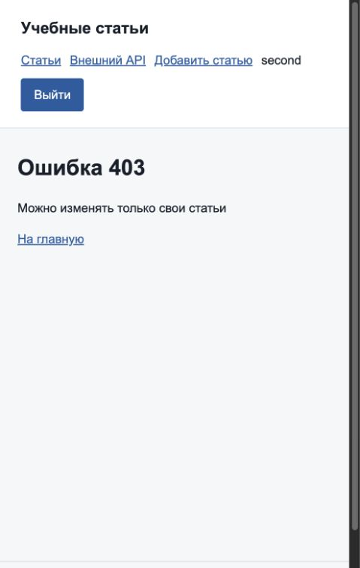
Рисунок 1 — Пользователь second не может редактировать статью student
if article['author_id'] != g.user['id']:
abort(403, 'Можно изменять только свои статьи')
Проверка выполняется при открытии редактирования и перед изменением или удалением, а не только при отображении кнопок. Тест подтвердил сохранность заголовка после запрещённой попытки.

Проверка загрузки в браузере
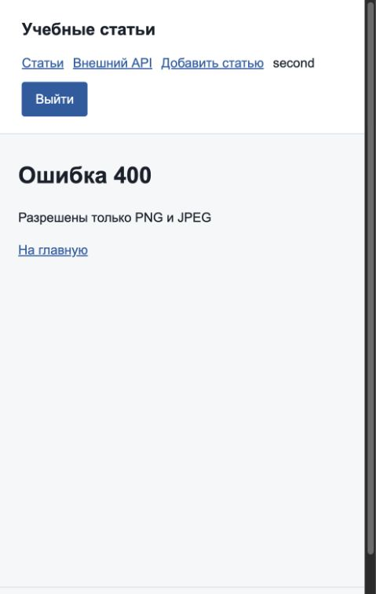
Рисунок 2 — Сервер отклонил файл с расширением PHP
В тестовом файле находился безвредный текст. Отказ получен от работающего сервера после отправки формы. Это дополняет автоматические проверки содержимого PNG/JPEG.

Вывод
Финальный сайт проверяет владельца статьи и допускает только проверенные изображения. Для полного соответствия методичке остаются сценарии загрузки и IDOR на bWAPP/DVWA.

